Métodos sobrescritos

Um método da superclasse é sobrescrito (na subclasse) quando tem a mesma assinatura (nome e parâmetros), o mesmo tipo de retorno, e o seu código interno é reescrito, ficando diferente da superclasse. A sobrescrita é um recurso poderoso, pois uma superclasse pode definir o método e várias subclasses podem implementar uma versão conveniente.
Na figura 1, há um exemplo de uma hierarquia de classes com métodos sobrescritos.

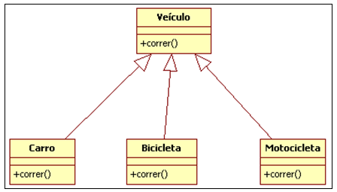
Figura 1. Subclasses com métodos sobrescritos.

Em uma associação “um-para-um” entre classes, uma ocorrência da classe A se relaciona com apenas uma ocorrência da classe B. Nessa associação, as classes de ambas as extremidades da associação devem ter apenas UMA ocorrência do objeto definido pela classe da outra extremidade.
Uma associação de agregação significa que a classe que contém o símbolo da agregação (um diamante não preenchido) deve ter uma ou mais ocorrências do objeto definida pela classe da extremidade oposta.
Os três relacionamentos citados estão representados na figura 2.

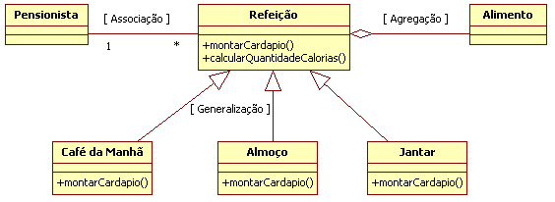
Figura 2. Diagrama de Classes.

O acoplamento mede o quanto uma classe depende ou está relacionada a outra classe. Quanto mais forte o acoplamento, mais problemas futuros de manutenção do software serão gerados, causando os problemas a seguir.
- Classes difíceis de aproveitar. Sempre que uma for utilizada, todas as outras das quais ela depende devem estar presentes.
- Alterações nas classes relacionadas podem forçar mudanças locais.
- Dificuldades de compreensão isolada.
Uma regra geral para diminuir o acoplamento entre as classes é programar para uma interface. Fazendo isso, desacopla-se o código de uma implementação específica, tornando-a dependente apenas da interface.
O conceito de acoplamento está muito ligado ao conceito de coesão. Eles têm significados diferentes, mas estão inter-relacionados.
Acoplamento é o nível de interligação de duas classes, ou seja, o quanto uma classe conhece da outra. Ele é proporcionalmente ligado à quantidade de trabalho que se tem para mudar a implementação de uma classe. Elementos muito acoplados são muito dependentes, isto é, ao mudar um é necessário também mudar o outro. A coesão representa o quanto uma classe é específica para desempenhar um papel em um contexto. Ela mostra o quanto as tarefas que determinado elemento realiza estão relacionadas com um mesmo conceito. Segue um exemplo de acoplamento da classe Carro com a classe Motor:

package enade;
public class Carro {
private Motor motor;
public Carro(Motor motor) {
if (motor == null) {
System.out.println("O Carro está sem motor");
}
this.motor = motor;
}
}
Não existe zero acoplamento porque as classes têm que se comunicar. Mas o alto acoplamento é indesejável, pois diminui a reusabilidade de objetos e aumenta a chance de erros quando mudanças são feitas em um objeto acoplado.

Indicações bibliográficas

- FUGERI, S. Programação orientada a objetos: conceitos e técnicas. São Paulo: Érica, 2014.
- GILLEANES, T. A. G. UML 2: uma abordagem prática. São Paulo: Novatec, 2018.
- RANGEL, P. CARVALHO JUNIOR, J. G. de. Sistemas orientados a objetos: teoria e prática com UML e Java. Rio de Janeiro: Brasport, 2021.

